PMC——生产计划与物料控制

课程背景：
PMC计划与物控是工厂运营管理的中枢。在生产计划和物料控制层面上，PMC人员是所有生产部门上司！而对于众多企业，尤其是中国成长型企业，PMC生产计划与物料控制的组织. 运作与流程成了企业最薄弱的环节。
在确保“及时交货”与“库存控制”方面从来就是一对矛盾的目标，大部分公司的情况是“库存很高”但是交货还是经常延迟，因为“该买的物料没有买，而不该买的倒是买了”，长期于此，形成大量的库存积压，很多原材料(零部件)和成品库存甚至成为呆滞库存，从而“挤压”了公司辛辛苦苦赚来的利润。另外，近几年流行“小批量，多频次”生产，从企业的角度到底应该如何应对? 生产及物料控制部门和相关管理层必须充分了解:物料计划. 请购. 物料调度. 物料的控制(收、发、退、借、备料等)，生产计划与生产进度控制，并谙熟运用这门管理技术来解决问题。
物料资金一般占企业营运资金的55%~80%，而生产进度是否能按时完成，直接影响到客户合作的满意程度。鉴于此，物料控制(俗称物控MC)和生产控制(称生管PC)这个部门(PMC)掌着企业生产及物运作的总调度和命脉，直接影响到生产. 采购. 货仓. 品控及财务成本预算控制等各环节。
本课程基于PMC计划与物控运作的基本原理和管理要素，结合20余年在企业生产运营和精益生产推进的经验，以世界500强先进企业的PMC计划物控体系为方向，全面剖析PMC运作的原理和流程。透过学员研讨和习作技能，帮助学员提升工作技能和管理技巧。

课程收益：
1. 建立完善的生产与物控运作体系
2. 建立. 完善产品数据机制，建立产品工程数据
3. 提高备料准确率，保持生产顺畅
4. 完善物料损耗机制，降低停工待料工时
5. 缩短生产周期，提高企业竞争力

课程时间：2天，6小时/天
课程方式：理论讲授. 数据分析. 图片分享. 工具介绍. 工具演练. 分组讨论. 讲师点评
课程对象：生产与物料计划经理. 主管. 计划人员. 跟单人员生产部门及业务部门经理. 主管. 仓储经理. 主管。

工厂PMC网状控制模型：
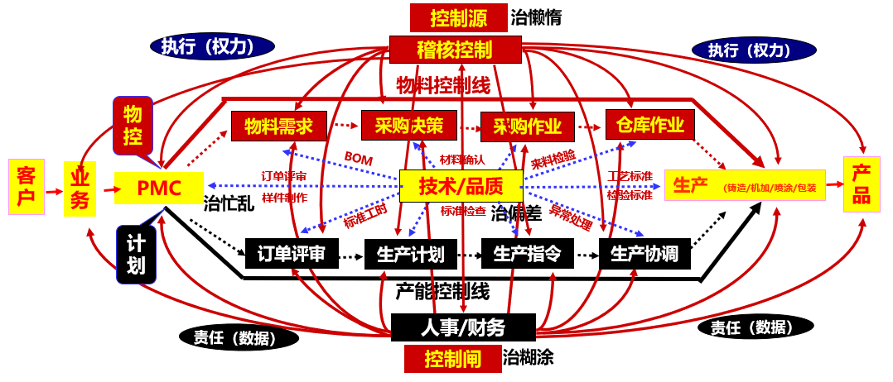

课程大纲
第一讲：PMC生产计划物料控制概述
1. 现代企业经营生产计划的模式
2. PMC的核心理念：约束出效率
3. 企业从创业到发展的组织机构演变过程
4. 企业运营的核心业务流程
5. 小批量多品种生产方式的特点
6. 有效的管理小批量多品种生产管理
7. PMC基本含义及其原理分析
8. PMC人员的工作职责
9. PMC组织在现代企业运营中的地位与作用
10. 工厂的PMC组织架构
案例：某通讯公司影响生产计划达成的因素

第二讲：企业PMC生产物控系统的KPI运作体系
1. 企业运营的KPI关联图
2. PMC精准管理的原则：避免胡里胡涂生产管理
3. 错误的管理指标是浪费的根源
4. 精益生产对PMC计划物控系统的要求
5. 现代企业计划控制系统（PC）的关键管理指标
6. 现代企业物料控制系统（MC）的关键管理指标
7. 适应精益生产的关键管理指标剖析
8. PMC基础数据统计与管理
9. 标准工时在PMC系统中的深度应用
案例：某通信企业基于标准工时的产能管理

第三讲：需求管理
1. 需求预测的作用及重要程度
2. 需求预测的分门别类
3. 预测的工具方法与预测的步骤
4. 需求计划. 销售订单及预测方案管理
5. 销售预测与主生产计划链接流程
6. 定单评审与反馈机制的建立

第四讲：PC——生产计划管理
1. 新时期下的生产计划特点
2. 制造业生产计划的模式
3. 生产计划管理七大步骤
4. 不可忽略的互动：精益产线布局模式与生产计划模式的关系
5. 产能负荷分析：从粗放的产能管理到精细的产能评价
6. 如何实施基于标准工时的人员产能分析
7. 如何实施设备. 模具的产能规划管理划（机器. OEE）
8. 从长期计划到短期计划
9. 生产计划制定的流程顺序
10. 如何定制生产月计划. 周计划与日计划
11. 滚动生产计划的制定与要领
12. 计划稳定性管理：谋求主生产进度计划的稳定
13. 客户导向的计划内达成率管控
14. 影响生产排程的主要问题
案例：某企业的131滚动排产模式

第五讲：生产计划的进度管理
1. 计划信息与控制信息管理模型
2. 订单执行中的进度管理
3. 产计划与进度控制中的跨部门作战
4. 进度滞后的一般性成因分析及对策
5. 控制信息源头：进度把握与日报系统
6. 产能精准把握：生产进度控制的有效产能把握管理
7. 改善生产周期：生产进度控制的生产周期控制与改善
8. 精益进度管理：实施按小时节拍的生产进度管控
9. 生产班组管理：生产计划的班清. 日清管理
10. 避免拖泥带水：进度控制中的尾数与清单管理
11. 工序交接管理：实时的工序间交接管理
12. 挽回计划的制定
13. 生产调度的协调功能
14. 进度日常保证：生产协调会
15. 柔性管理：外发管理
16. 生产进度目视化管理

第六讲：MC-物料控制的供应管理
1. MRP在生产运作中的位置
2. 独立需求和非独立需求
3. 物料工程管理
1）物料的一般分类
2）物料管理ABC法
3）BOM管理（物料清单）
4）物料标准损耗管理
4. 主生产计划与准时供应
5. 物料供应的前置时间
6. 物料需求与低库存采购
7. 物料短缺的成因分析及其对策
8. 物料齐套定义与管理
9. 系统支持的关键：帐物相符率
10. 供应链整合及采购及时率管理
11. 物料需求计划与采购
12. 物料短缺八大原因和七种预防对策

第七讲：MC物料控制的库存管理
1. 库存的作用及形式
2. 库存的成本
3. 库存管理的衡量指标
4. 库存规划与控制
1）采购分析工具在库存规划中的指导作用
2）ABC法在库存规划中的运用
3）库存规划：如何介定安全库存. 最低库存与最高库存
5. PFEP零件规划
1）确定目标产品
2）实施PFEP零件规划
3）PFEP零件规划的意义
4）PFEP成功的关键
6. 精益生产有效降低库存的常用做法
1）供应链平衡改善
2）寄售零库存
3）VMI 供应商管理用户库存
4）改变采购方式
5）JIT单件流生产
6）拉动式生产
7）呆料的预防与管理
7. 仓库布置
8. 物料管理中的信息失真及其对策
案例：某企业的自动化仓库

第八讲：精益生产物料配送管理
1. 物料分发的三种方式（发料、领料、配送）
2. 生产物料的备料运作模式
3. 建立精益超市运作方式
4. 配送路线设计
5. 拉动/看板信息系统设计
1）内部拉动系统的建立
2）何为看板Kanban
3）看板的工作原理
4）看板的类型
5）看板的工具形式
6）计算看板数量
7）看板拉动的触发点
8）看板的目视化展示
9）看板的运行规则
10）建立看板的考虑问题
6. 物料运作的管理
1）确定配送标准作业和时间
2）单个零件的停车站和时间设计
3）一个单元所有零件配送的时间
4）配送路径的扩大和优化
5）配送改善结果分析
6）配作工作标准化作业
7）设计精益配送路线的成功要诀
7. 精益JIT供料运作模式
8. VMI运作模式应用
案例：某企业看板拉动模式
案例：某企业自动化物料配送运作

